Edukasi Pemanfaatan Daun Salam sebagai Obat Asam Urat di Desa Bambe, Kuliah Pengabdian Masyarakat mahasiswa Akademi Farmasi Surabaya
(send to Citizen Reporter_Tribun Online)

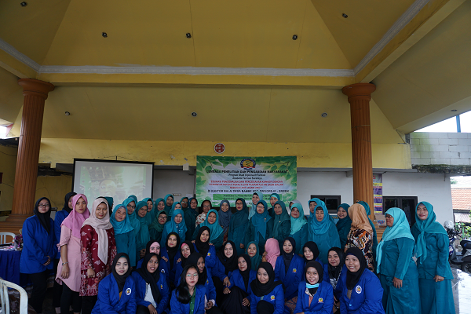
Foto Bersama peserta, mahasiswa, dan dosen setelah Selesai Pengabdian
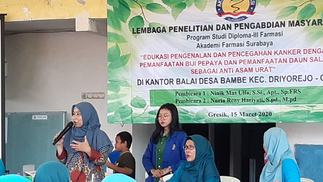
Penyampaian Materi Pemanfaatan Daun Salam oleh Dosen
Sepuluh mahasiswa Akademi Farmasi Surabaya melaksanakan pengabdian masyarakat berkolaborasi dengan kegiatan dosen melalui program KPM (Kuliah Pengabdian Masyarakat).
KPM berkolaborasi dengan Abdimas dilaksanakan di Desa Bambe, Kecamatan Driyorejo, Kabupaten Gresik.
Program ini dilakukan untuk meningkatkan kesadaran masyarakat tentang pemanfaatan tumbuhan alami daun salam yang ada di sekitar rumah sebagai obat penyembuh.
Kepala desa Bambe, H. Mudjiono, S.T. menganggap kesadaran masyarakatnya akan pola hidup sehat perlu ditingkatkan apalagi pengetahuan tentang pemanfaatan tumbuhan alami yang ada di sekitar.
Penyakit asam urat merupakan suatu penyakit karena kelainan
metabolisme purin (hiperurisemia). Untuk menurunkan kadar asam urat salah
satunya dengan memanfaatkan daun salam.
“Daun salam (Syzygium polyanthum) memiliki kandungan flavonoid,
tanin, dan minyak atsiri dengan kandungan minyak sitral dan eugenol
yang diduga mampu menurunkan asam urat dalam darah.,’ ujar Tari, salah satu mahasiswa KPM yang mengikuti kegiatan tersebut.
Program KPM yang diikuti oleh ibu-ibu PKK desa Bambe diawali dengan pengedukasian tentang manfaat daun salam, kemudian dilanjutkan dengan sesi tanya jawab berhadiah, dan diakhiri dengan kegiatan demo pembuatan kapsul serbuk daun salam yang hasilnya dibagikan kepada peserta.
Kegiatan yang terlaksana pada Minggu 15 Maret 2020 itu berjalan lancar. Peserta sangat antusias karena mendapatkan peningkatan wawasan baru cara mengolah daun salam. Mahasiswa KPM sendiri sangat puas dengan hasil kerjanya karena dapat memberikan wawasan akademiknya di masyarakat.

Nuria Reny Hariyati
Dosen Penyuluh KPM
Akademi Farmasi Surabaya
nuriareny@akfarsurabaya.ac.id

